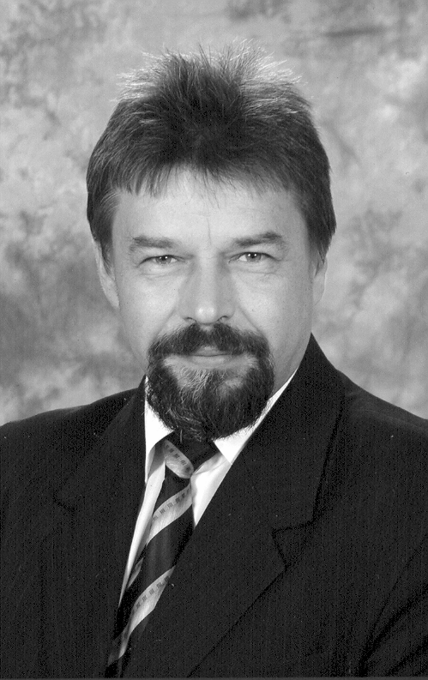
GYVENIMO APRAŠYMAS
CURRICULUM VITAE
2009 m. rugsėjo 3 d., Šalčininkai

Vardas, pavardė: Aleksandr Žuk
Gimimo data, vieta: 1963-01-29, Soči (Rusija)
Šeimyninė padėtis: Vedęs
Adresas, tel. Nr.: Šalčininkų k., Šalčininkų r. 838052656(n), 838052714(d)
El. paštas: alzhuk@mail.lt
Išsilavinimas: aukštasis – universitetinis

Mokymosi įstaigos:
1980 – 1984 Vilniaus aukštoji komandinė priešlėktuvinės gynybos radioelektroninė mokykla – radioelektronikos priemonių eksploatacijos inžinieriaus kvalifikacija
2000 – 2001 Vilniaus Pedagogų profesinės raidos centras – pedagoginė-psichologinė kvalifikacija.

Darbo patirtis:
1984 – 1989 – Karo tarnyba.
1990 – 1992 – Skaičiavimo centro inžinierius. Elektroninių komponentų gamykla (Ukraina)
1992 – 1993 – Radiomechanikas. Radiotechnikos remonto įmonė (Ukraina)
1993 – 1994 – Direktorius. Radiotechnikos remonto įmonė (Ukraina)
1997 – 1998 – Vyr. inžinieriaus pavaduotojas. Šalčininkų r. Baušių k. sulčių gamykla.
1998 – 2004 – Informatikos mokytojas, inžinierius programuotojas. Šalčininkų J. Sniadeckio vidurinė mokykla
2004 iki šiol – Direktoriaus pavaduotojas. Šalčininkų J. Sniadeckio gimnazija

B, C vairuotojo kategorija, stažas – nuo 1982 m.

Kalbos:
 | Kalbu | Rašau | Skaitau
Ukrainiečių kalba (gimtoji) | Labai gerai | Labai gerai | Labai gerai
Lietuvių kalba | Gerai | Vidutiniškai | Gerai
Lenkų kalba | Gerai | Gerai | Labai gerai
Rusų kalba | Labai gerai | Labai gerai | Labai gerai
Vokiečių kalba | Neturėjau praktikos | Neturėjau praktikos | Naudodamas žodyną
Anglų kalba | Neturėjau praktikos | Neturėjau praktikos | Naudodamas žodyną

Kompiuterinės žinios: Labai geros. Išplėstinis ECDL pažymėjimas, kompiuterių remontas, kompiuterinių sistemų derinimas, kompiuterinių tinklų administravimas, programavimas.

Hobis: Radioelektronika, knygų skaitymas, konstravimas, modeliavimas, statyba, automobilių remontas.

